6 класс (11-12 лет)

Форма мероприятия: обучение, обсуждение, беседа.

Тема: «День озера Байкал»

Цель: усвоение новых знаний обучающимися в области экологии, путём сплочения детского коллектива при выполнении разных заданий, развитие интеллекта, проявление смекалки и творчества, укрепление дружбы между детьми.

Задачи мероприятия:
- образовательные: определить особенности географического положения, особенности вод, природного и животного мира озера;
- развивающие: формировать умение работать с различными источниками информации, умение выделять главное, систематизировать материал, умение видеть причинно-следственные связи;
- воспитательные: вырабатывать самостоятельность в пополнении знаний, воспитание патриотизма (через воспитание любви к природе), экологического сознания.

Оборудование, оформление и реквизит: плакат, презентация, видео, флипчарт, бумага для флипчарта, фломастеры, раздаточный материал (карточки), значки для каждого участника команды, карточки с логотипом и названием команды.

Ход мероприятия:

I. Организационное начало. (5 мин.)
Учитель:
Здравствуйте, дорогие ребята! Сегодня вас ждет увлекательное путешествие в мир природы нашей огромной страны России. Сейчас речь пойдет об уникальном объекте Всемирного природного наследия ЮНЕСКО. Внимание на экран. (Учитель включает видео – Озеро Байкал, съемки с дрона https://youtu.be/yJQ1ae9iQw0 ).
ІІ. Основная часть. (35 мин.)
Учитель. Как вы уже догадались наше сегодняшнее мероприятие посвящённое Дню озера Байкал. (слайд 1)
История празднования Дня Байкала начинается с 1999 года, именно тогда общественные организации и экологи России предложили проводить в последнее воскресенье лета праздничные мероприятия, посвящённые озеру Байкал. В 2008 году Законодательное собрание Иркутской области закрепило и сдвинуло основной день празднования на начало сентября. В 2022 году День Байкала в разных регионах России отмечается в первое или второе воскресенье сентября, либо в последнее воскресенье августа. Байкал – это уникальное озеро, которое расположено в центре материка Евразия. Байкал можно легко увидеть на любой карте мира, и трудно поверить, что это озеро, а не настоящее море. Предлагаю вашему вниманию несколько интересных и важных фактов об этом уникальном объекте нашей страны.
Ведущий 1. Байкал содержит 19% всех запасов пресной воды на планете. В нём 23 615,39 кубических километров воды, а площадь составляет 32 тысячи квадратных километров. Многие государства вполне могли бы уместиться на территории, занимаемой Байкалом. Например, Армения, Албания или Мальта, даже увеличенная в сто раз. (слайд 2)
Ведущий 2. Самое глубокое озеро на Земле – именно Байкал. Глубина озера составляет 1642 метра. Это равняется примерно пяти Эйфелевым башням, поставленным друг на друга. В 2009 году Владимир Владимирович Путин погрузился на дно озера Байкал на аппарате «Мир-1». В общей сложности «экскурсия» по дну Байкала заняла около четырёх часов. Владимир Путин находился в самой глубокой точке южной части озера – на глубине 1,395 тысячи метров. (слайд 3)
Ведущий 3. Возраст Байкала составляет порядка 25 миллионов лет. Учёные утверждают, что озеро – одно из наиболее древних на планете. Впадина Байкала, возраст которой около 25 миллионов лет, является центральным звеном Байкальской рифтовой системы и расширяется со скоростью около 4,5 мм в год. (слайд 4)
Ведущий 1. Вода в озере Байкал очень слабо минерализована. В среднемноголетнем химическом составе вод Байкала и его притоков находятся: гидрокарбонаты, сульфаты, хлор, кальций, магний, натрий, калий, кремний, железо. Однако концентрация этих веществ менее 100 мг/л. Вода озера содержит много кислорода, поэтому на редкость прозрачная. На некоторых участках озера Байкал дно просматривается на 40 метров! (слайд 5)
Ведущий 2. Температура воды летом в верхних слоях озера – в среднем 8-10 °С. В верхнем слое температура растёт от 0,1–0,5 °C в марте до 9–15 °С (у берегов до 13–18 °С) в августе. (слайд 6)
Ведущий 3. С января до мая озеро покрывается льдом толщиной 50–120 сантиметров. С ХХ века средняя температура воды в поверхностном слое выросла: в мае на 1 °C. Это связано с повышением среднегодовой температуры воздуха на Байкале на 1,2 °C: зимой на 2 °C и весной на 1,4 °C. Южная часть Байкала стала замерзать на 11 суток позднее и освобождаться ото льда на 7 суток раньше, чем в начале прошлого столетия. (слайд 7)
Ведущий 1. В Байкал впадает более 300 рек. Самые крупные из впадающих в озеро рек – Селенга, Верхняя Ангара, Баргузин, Снежная, Турка. А вот вытекает из Байкала всего лишь одна – Ангара. Если бы озеро вдруг перестало бы подпитываться водой от рек, а Ангара продолжала бы течь, то потребовалось бы 400 лет, чтобы ушла вся вода из озера. (слайд 8)
Ведущий 2. В водах озера Байкал водится более 50 различных видов рыб. От поверхности воды и до максимальных глубин распространены рогатковидные рыбы (33 вида). Самые многочисленные из них эндемичные, то есть обитающие только здесь, голомянки (2 вида). Есть и промысловые вида: байкальский омуль, хариус, елец, окунь, язь, щука, налим и сиг. Самый крупный – исчезающий байкальский осётр, длиной до 180 сантиметров и массой 60 килограммов. (слайд 9)
Ведущий 3. На Байкале 22 острова. Самые крупные острова озера Байкал – Ольхон и Большой Ушканий. Ольхон отделяет от западного побережья крупный участок акватории – Малое Море. Самый значительный из полуостровов – Святой Нос (длина 58 км). (слайд 10)
Учитель. Вы разделены на две команды - первая команда у нас называется «Брусника», вторая – «Красный волк». Сейчас мы с вами сыграем в увлекательную игру под названием «Мой любимый Байкал».
Первое задание
Вам нужно ответить на вопросы, один правильный ответ - один бал, кто готов отвечать – поднимает руку, и так приступим:
- Сколько процентов пресной воды содержится в озере Байкал? (19%)
- Назовите один самый крупный остров на озере Байкал. (Ольхон, Ушканий)
- Как называется речка, которая вытекает из Байкала. (Ангара)
- Какой самый значительный полуостровов находится на озере Байкал. (Святой Нос)
- Как называется крупный участок акватории, который отделяет остров Ольхон от западного побережья. (Малое Море)
- Назовите самые крупные, из впадающих, в озеро рек. (Селенга, Верхняя Ангара, Баргузин, Снежная, Турка)

Второе задание.
Ваша задача разгадать ребус (слайд 11-18). За каждый правильный ответ 2 б.
(Брусника)
(Омуль)
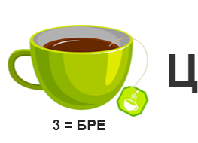 (Чабрец)

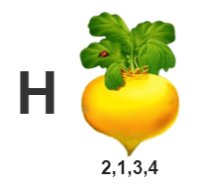 (Нерпа)

Третье задание.
У каждой команды на столе лежат лист флипчарта, фломастеры и карточки с дополнительным материалом. Ваша задача ознакомится с материалом и пользуясь знаниями полученными сегодня на уроке, подготовить небольшую презентацию об озере Байкал. Максимальный бал за это задание 5б. И так время пошло. (Играет фоновая музыка)
III. Подведение итогов. (5 мин.)
Считается количество набранных балов каждой команды. Та команда, которая набрала наибольшее количество балов - выиграла.
Учитель. Мы с вами сегодня очень плодотворно поработали, поздравляю наших победителей, и благодарю всех за активную работу. (слайд 19)
Приложения

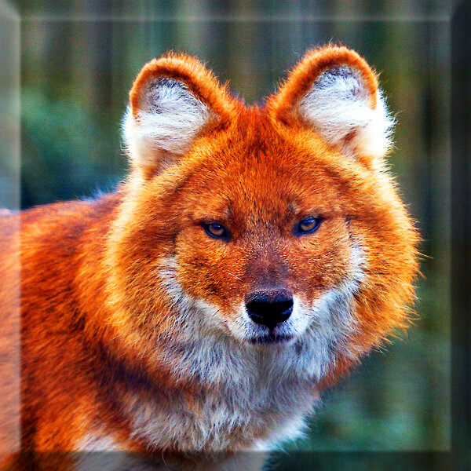
«КРАСНЫЙ ВОЛК»

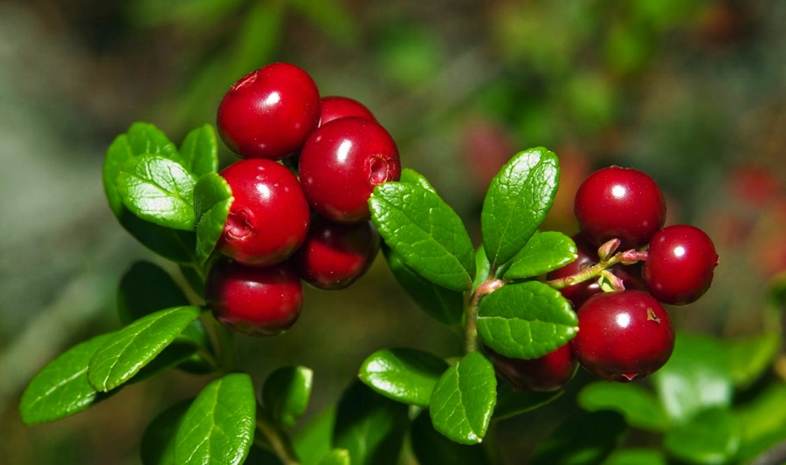
«БРУСНИКА»

Значки
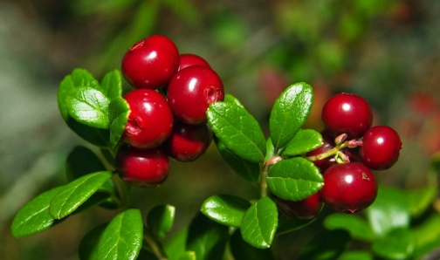

Значки
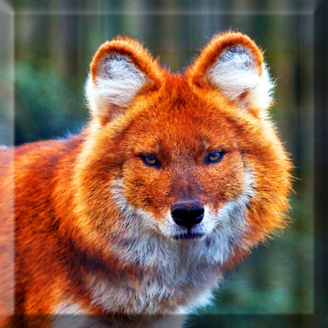

Карточка № 1
Одно из самых древних, загадочных и красивых озер на планете – Байкал – располагает удивительной, реликтовой флорой. Это крупнейшее по объему пресной воды озеро на планете, которое стало пристанищем для тысяч удивительных видов животных и растений. Байкал расположен рядом с горами, что существенно разбавляет особенности его флоры. Характерны для этого места и уникальные виды, которые больше нигде не встречаются.
Нерпа байкальская  Этот представитель животных Байкала является наиболее известным эндемиком данного озера. Нерпа – это главный символ здешних мест. Это связано с охотой на неё с целью добычи ценного меха, мяса и жира. Сегодня охота не нерпу не карается законом, однако, из-за стремительного сокращения популяции, властями были введены ограничения на её охоту. | 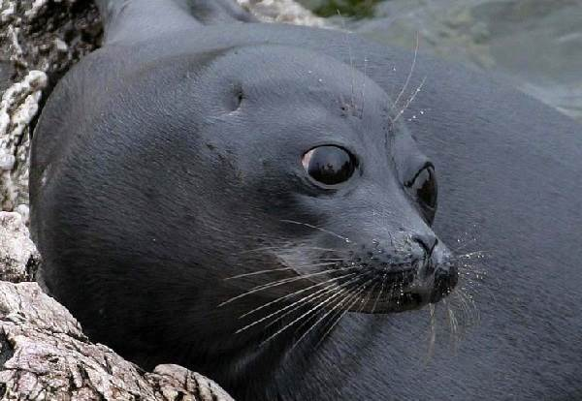
Красный волк  Список животных Красной книги Байкала пополнил красный волк, численность которого, на сегодняшний день, составляет менее 100. Те, кто хоть раз видел этого зверя, говорят, что своим внешним видом, он, скорее, походит на лису, чем на волка. Это оправдано, так как окрас этого малогабаритного животного – ярко рыжий, как у лисы. | 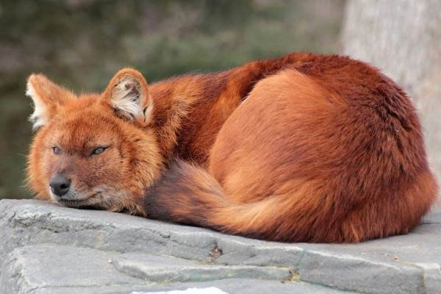
Ночной павлиний глаз  Это насекомое отряда чешуекрылых, относится к числу вымирающих байкальских представителей фауны. Селится оно только в зоне леса, на лугах и деревянных опушках. Когда наступают холода, ночной павлиний глаз укрывается в дубах, иве, малине и других деревьях, и кустарниках.  По внешнему виду, насекомое напоминает мотылька или бабочку. Его тельце достигает 4-5 см в длину, а крылья – 6-7 см. В здешних краях встречаются желтые, коричневые и серые особи. На каждом из 4 крыльев четко просматривается небольшая черная окружность. | 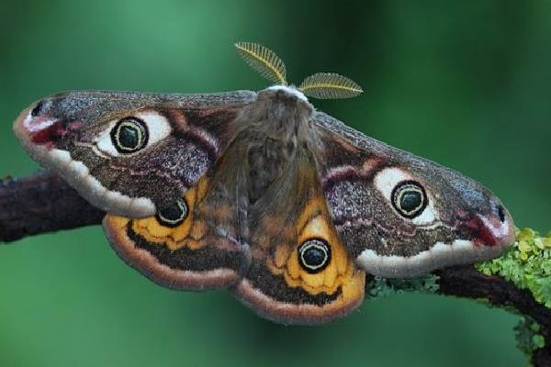
Белоснежные эдельвейсы  Яркий представитель флоры легендарного озера, относящийся к многолетним травам. Формирует небольшие соцветия-корзинки, собранные в клубочки. Один из самых редких цветов в мире, предпочитающий расти у самого снежного покрова в горах. В высоту цветы достигают лишь 15 см, а из-за опущенных головок кажутся белоснежными, хотя вблизи видно, что у них есть желтые элементы. | 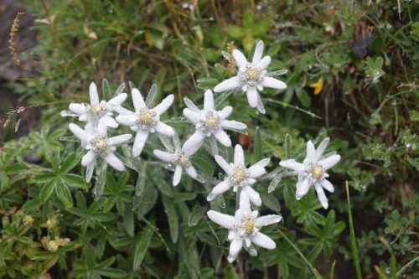

Карточка № 2
Одно из самых древних, загадочных и красивых озер на планете – Байкал – располагает удивительной, реликтовой флорой. Это крупнейшее по объему пресной воды озеро на планете, которое стало пристанищем для тысяч удивительных видов животных и растений. Байкал расположен рядом с горами, что существенно разбавляет особенности его флоры. Характерны для этого места и уникальные виды, которые больше нигде не встречаются.

Сохатый лось  Один из наиболее крупных байкальских зверей. Вес среднегабаритного самца – 500 кг, длина тела – 2 м. Селятся они, преимущественно, на побережье, реже – в лесу. Чем старше становится лось, тем сильнее вырастают его рога. В 15 лет они перестают развиваться. Кстати, средняя продолжительность жизни этого красивого зверя – 30 лет. Рога животного отпадают и вырастают заново ежегодно. | 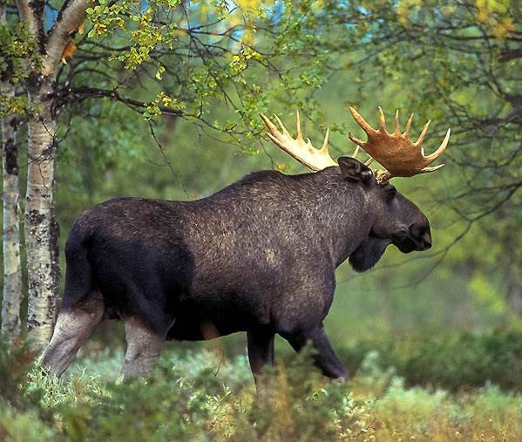
Снежный барс  Второе название этого красивого зверя – ирбис. Без сомнения, это самый таинственный представитель здешней фауны. Не каждый человек, проживающий на Байкале, мог похвастаться тем, что, хотя бы 1 раз видел снежного барса. Да, это очень редкое животное. На здешней территории водится не более 50 особей. Ирбис – хищник, однако на человека практически никогда не нападает, так как опасается. Что касается охоты, то словить этого могущественного зверя очень сложно. | 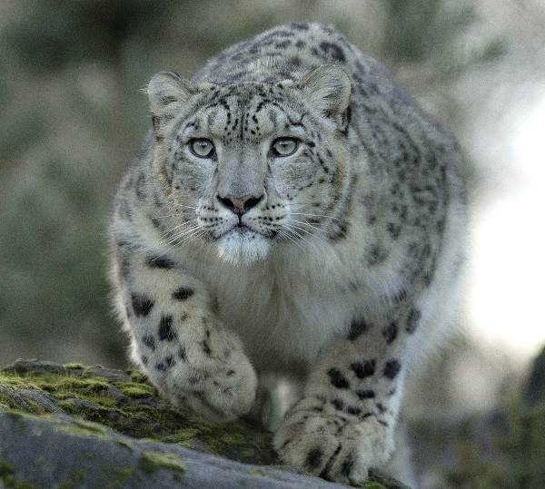
Чабрец  Ароматная лечебная трава, также предпочитающая селиться на песчаниках и каменистых склонах. Обладает малым ростом, мощным деревянным стеблем с множеством веточек. Листья у чабреца мелкие, закрученные, а в период цветения образуются мелкие бело-розовые бутоны. Для терапии чаще всего используют листья растения. | 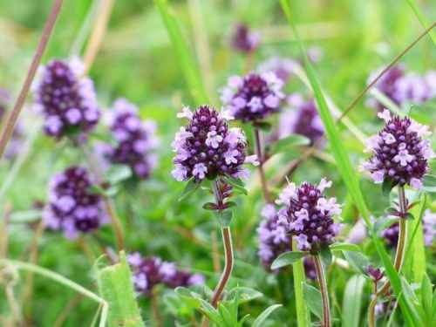
Одна из самых распространенных ягод известного озера – дикая брусника. Она растет в разных лесах, но лучшие урожаи собирают только в светлохвойных зарослях. Кустарник брусники обладает небольшой высотой. У растения вечнозеленые листья, и относится оно к семейству вересковых. | 